4.1.2 UCC29002芯片简介
在分布式电源系统，并联工作的各个电源模块特性不完全一致，如果不采取措施，可能会导致某个模块承受较大的电流，引起该模块甚至整个系统的故障。因此，在多模块并联运行系统中必须引入有效的均流控制策略，从而使各个模块均匀地承担负载功率，提高系统可靠性。
目前，开关电源并联系统常用的均流方法有：输出阻抗法、主从均流发、平均电流自动法、最大电流自动均流法和外加均流控制器法等等，其中最大电流自动均流法应用最广泛，因为其具有均流精度高、负载调整率高、动态响应好、易于实现冗余的优点。其工作原理是：在n个并联的模块中，输出电流最大的模块将自动成为主模块，其余的模块为从模块。各个从模块的电压误差一次被调整，以校正负载电流分配的不均衡。采用这种方法可以很好的实现冗余，不会因为某一个模块的故障而影响整个系统的运行。
UCC29002是一个先进、高性能、便宜的8引脚均流控制器，它提供了多个独立电源或者DC/DC模块并联均流所需要的所有功能。这款控制器适用于N+1冗余系统或高电流应用，在这些应用中，现成电源产品需要并联，其目的是在服务器、工作站、远距通信和其他分布式电源系统上获得高可靠性应用。其特点如下：
- 高精度：满载时均流误差小于1%；
- 高压侧和低压侧电流感应能力；
- 超低的补偿电流检测放大器；
- 单线负载共享总线；
- 全量程可调节；
- 均流总线对地短路或接电源正极短路保护；
- 小尺寸9管脚MSOP封装，外围器件少；
- 无铅封装；
- 工作温度范围：-40℃到+105℃。
UCC29002的封装图如图4-5所示：
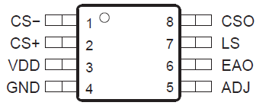
图4-5 UCC29002封装图
图4-6为UCC29002内部框图。它的均流过程如下：电流检测电阻在电源模块的输出端检测到一个与电源模块输出电流成比例的信号，输入电流检测放大器，而电流检测放大器的输出和电源模块的输出电流成正比，并且，作为输入信号供给均流驱动放大器的正输入端。因为均流驱动放大器增益是1，所以其电压和电流检测放大器的输出电压相等。当该电压相对于所有电源模块的点为最高时，则此电源模块为主模块，主模块均流去顶放大器的输出决定均流母线电压。其他电源模块成为从模块，由于串联在均流驱动放大器输出端二极管的作用，从模块的均流驱动放大器输出不和均流母线相通。
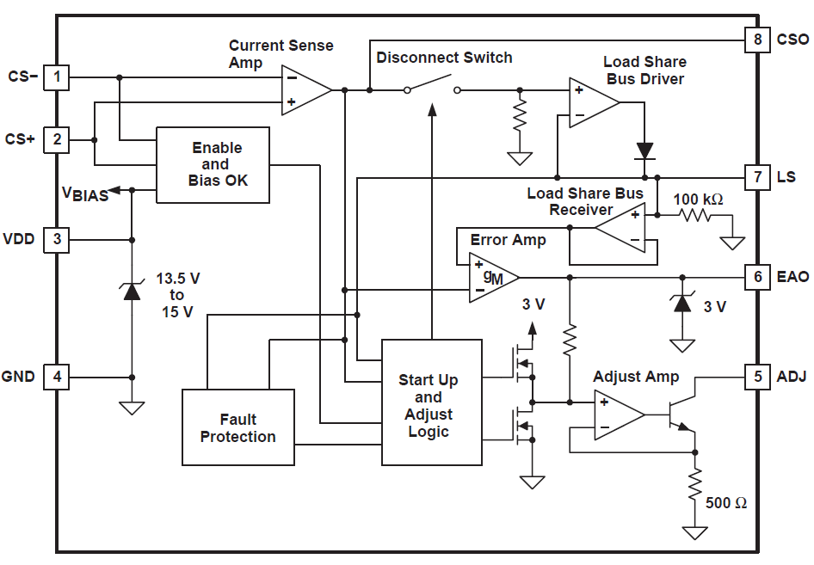
图4-6 UCC29002内部框图
误差放大器稳定状态的输出电压是电流检测放大器的输出与均流检测放大器输出电压差的函数。当工作于主模块状态电压差为零时，为了保证误差放大器正确的输出状态，有25mV的偏置电压串接在它的反相输入端，以增加主从模块之间的转换裕度。同时将确保工作在主模块状态的误差放大器输出为零，但所有的从模块都产生非零的误差电压，此误差电压与各模块电源电流检测放大器的输出和母线电压之差成比例。
误差电压用来调整电源模块的输出电压，以平衡所有并联电源模块的负载电流，这是通过调整放大器和缓冲三极管来实现的。调整放大器输出的误差信号用于驱动缓冲三极管。误差信号定义为$I_{\text{ADJ}}$，通过$I_{\text{ADJ}}$改变RADJUST引脚上的电压来调节电源模块的输出电压，从而实现电源模块之间的均流控制。UCC29002各个引脚功能如表4-2：
引脚 |  | I/O | 功能
编号 | 名称 | I/O | 功能
1 | CS- | I | 电流检测放大器的反相输入端
2 | CS+ | I | 电流检测放大器的同相输入端
3 | VDD | I | 为设备提供偏置的电源，电容VDD和GND尽可能靠近
4 | GND | - | 地，参考地和电源地
5 | ADJ | O | 调整放大器的输出
6 | EAO | O | 输出负载共享误差放大器（跨导误差放大器）
7 | LS | I/O | 负载共享总线，输出负载共享总线驱动放大器
8 | CSO | O | 电流检测放大器输出
表4-2 UCC29002各引脚功能：
图4-6中器件以及功能介绍：
- 电流采样放大器（CS+，CS-，CSO）
UCC29002的电流采样放大器通过一低值电流采样电阻器便可以获得高精度和较高幅值的电压。但应该注意其放大倍数的设置应该满足CSO的输出电压小于供电电源的电压。
- 均流总线电压驱动放大器（CSO）
此放大器实际上实现了一个无压降的理想二极管功能，把二极管放置在放大器的反馈环节内，二极管自动建立功能。均流总线驱动放大器，将其输出电流的感应电压反馈到总线LS上，而母线电压不会倒灌回CSO端。
- 均流总线电压接收放大器（LS）
此放大器是一个电压跟随器，将总线电压反馈回内部供比较器用，同时也保证了均流总线在UCC29002内部没有负载。LS引脚已经有内部补偿和一个15kHz的滤波器。因此为了维持稳定，不需要添加外电容，包括杂散电容。
- 误差放大器（EAO）
放大器的同相输入端和均流总线的反馈电压相连接，反相输入端和其输出电流的感应电压相连接，比较后的输出电压即为误差电压，并在输出端接一个3V稳压管，对电压峰值予以限制，然后供下一级调节放大器使用。
- 调节放大器输出（ADJ）
内置一个500$Ω$的下拉电阻和用于调节的三极晶体管，采用集电极开路输出，可以用于外接电阻及其他电路。晶体管的电流$I_{\text{ADJ}}$受误差放大器的输出电压$V_{\text{EAO}}$控制，其关系式为：
$I_{\text{ADJ}}=\frac{V_{\text{EAO}}}{\text{500}Ω}$ （4-21）
主模块的$V_{\text{EAO}}$是0V，因此调节电流$I_{\text{ADJ}}$也是0。这样就确保了在任何时候主模块维持在其初始输出电压设置点。
- 使能端（CS+，CS-）
电流检测放大器的两个输入端也用来实现使能功能。在正常操作下CS+和CS-的电压相等，并且加在CS-电压和使能比较器同相输入之间的内部补偿确保了UCC29002总是可用的。如果CS-引脚电压比CS+引脚电压高0.5V，那么UCC29002就会进入禁用模式。芯片处于禁用模式时，它将自己和均流总线断开，并且其调节电流为零。见图4-7：
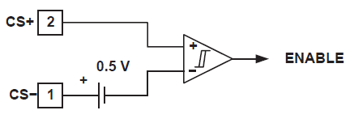
图4-7 使能比较器
- 偏置电压电路（VDD）
UCC29002是在一个15V，高性能的BiCMOS上加工制作的。相应地VDD和GND之间的最大电压被限制在15V。推荐的电压值为13.5V，相当于14.2V的齐纳钳位电路（有一个0.7V压降）。为了防止偏执电压超过13.5V，芯片应该接一个电流限制电阻。流入VDD引脚的电流必须限制在10mA以内。
支路电容也对设备的输入钳位进行补偿，所以这个电容必须尽可能靠近设备的引脚（VDD和GND）。应该使用高质量、低ESL的电容。设备的最佳电容值为0.1$μF$到1$μA$之间。见图4-8：
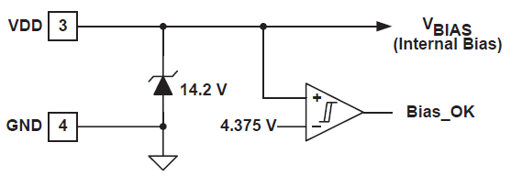
图4-8 VDD钳位和偏置监控器

